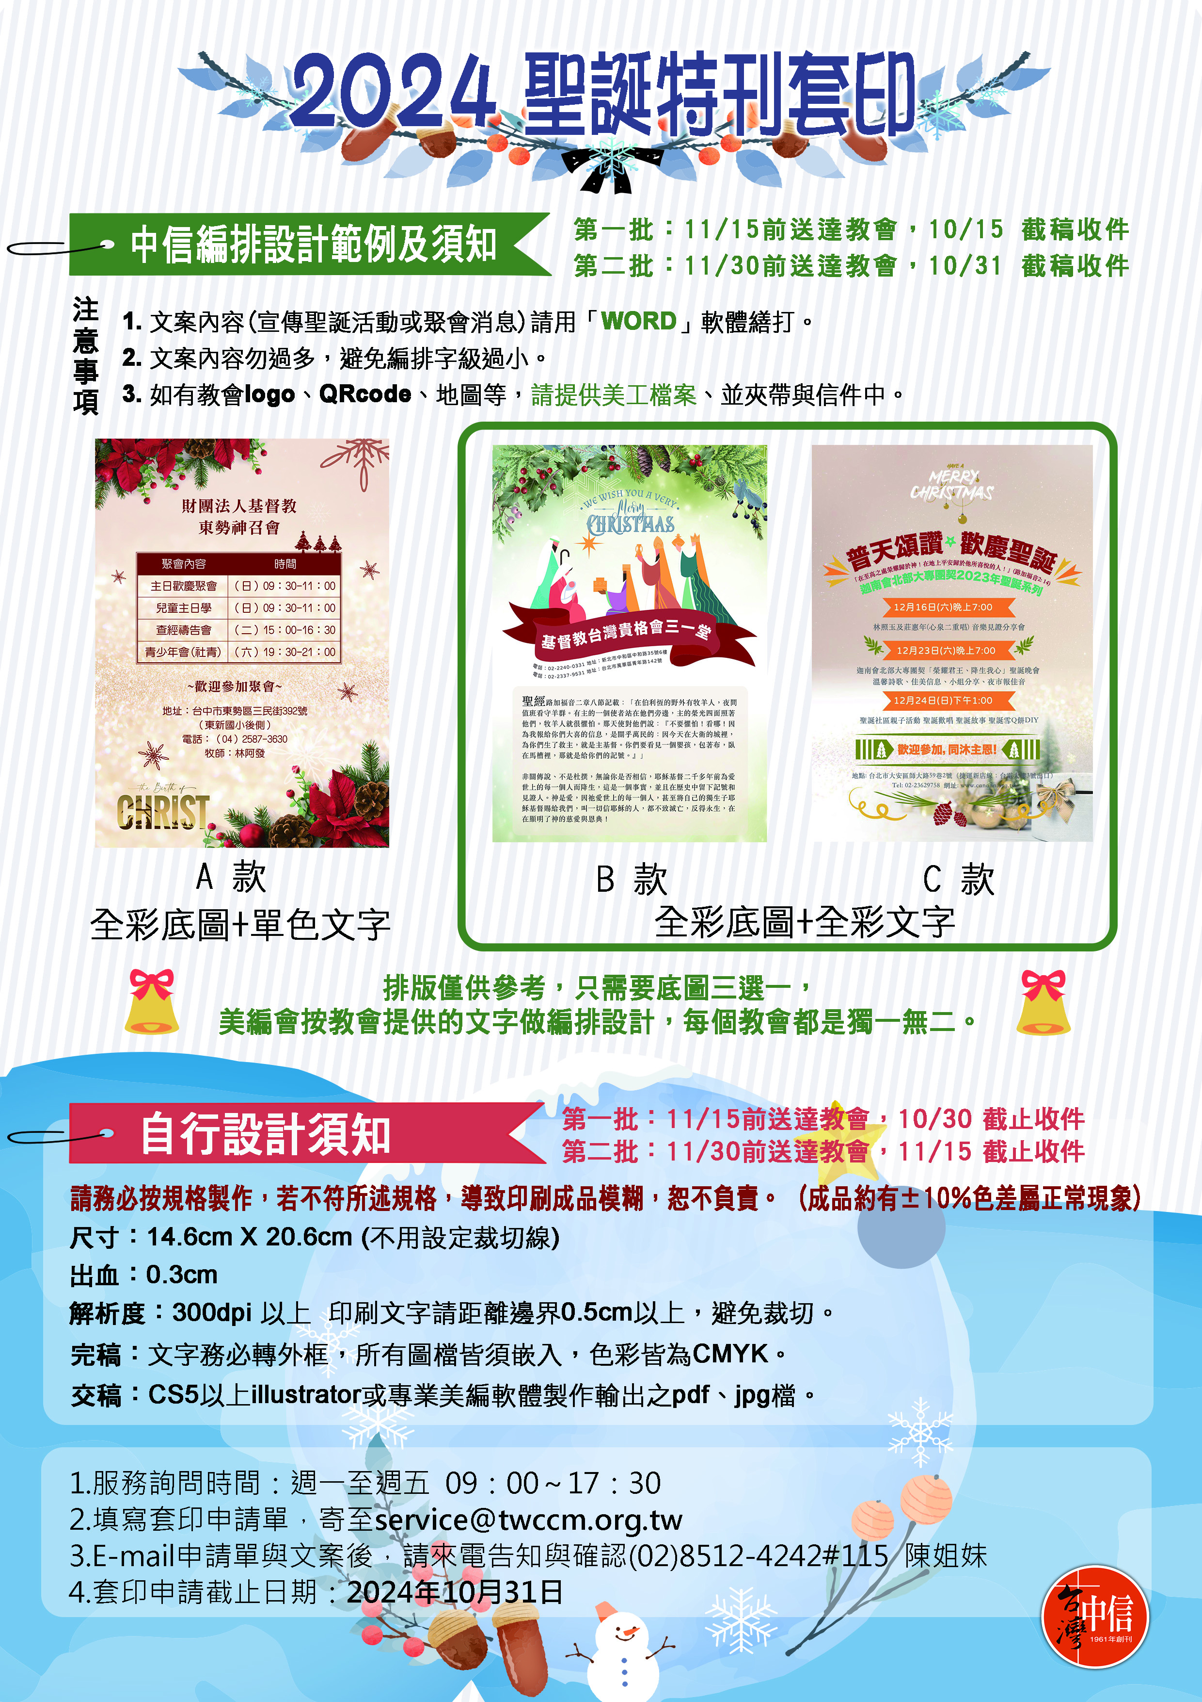
2024年聖誕特刊 聖誕有約 套印申請單
在耶穌降生前約六百多年，先知以賽亞已預言將有童女懷孕生子，要給他起名叫以馬內利（就是神與我們同在），他是「奇妙策士、全能的神、永在的父、和平的君。」
耶穌基督降生應驗了這些預言，神與人的約定實現了，這位應預言而降生的耶穌是神賜給我們的禮物。同樣，耶穌基督也用祂的血與世人立了新約，他是人類獨一的救主，除他以外別無拯救，而他也與我們約定，必要再來，成就神所說的一切。

1、貴教會套印方式，請勾選：
□自行設計
□中信設計(請填寫哪一款)_____
A款：全彩底圖搭配單色文字 B、C款：全彩底圖搭配全彩文字
2、封底套印，數量：_________本 (印刷數量最少為250或250之倍數）
3、期望送達時間：
★ 中信編排請選此： ☆ 自行設計者請選此：
□ 11/15前（需10/15前交稿） □ 11/15前（需10/30前交稿）
□ 11/30前（需10/31前交稿） □ 11/30前（需11/15前交稿）
單位： 牧長：______________________
套印連絡人： 職稱：______________________
電話： 分機：________ 手機：________________________
E-mail： 傳真：_______________________
教會地址：____________________________________________________________
特刊寄送地址：□同上 □改寄至：______________________________________
備註：
由中信編排須知：請詳細閱讀以免權益受損(中信Email有更新，請留意)
- 中信設計，一律使用中信聖誕特刊封底公版圖案。（如範例A、B、C三款底圖）
- 校稿請務必細心，修改次數以2次為限，並於時限內回覆，避免耽誤印刷時程。
- 如有較大幅度修改，建議列印稿件或用小畫家等線上工具，將修改處標記於稿件上，再傳至service@twccm.org.tw，將有專人與您確認修改內容。

